Памятка для родителей по подготовке ребенка к школе
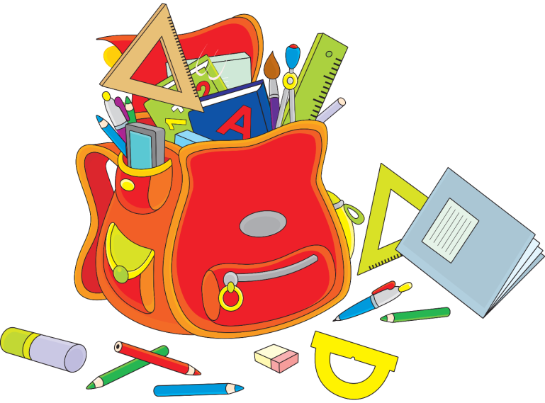
Понимая важность подготовки детей к школе, предлагаем рекомендации родителям, которые помогут дошкольнику перейти на новый этап своей жизни.
1. РАССКАЗЫВАЙТЕ ПОЗИТИВНЫЕ ИСТОРИИ ИЗ СВОЕЙ ШКОЛЬНОЙ ЖИЗНИ. Важно сформировать у будущего школьника позитивное отношение к школе. Если ребенок хочет учиться и уверен, что в школе интересно, тогда неизбежный стресс, связанный с новыми правилами и распорядком дня, обилием незнакомых людей, будет успешно преодолен. Для этого чаще рассказывайте своему чаду забавные истории из своей школьной жизни.
2. НЕ ДЕЛАЙТЕ АКЦЕНТ НА ОЦЕНКАХ. Многие родители допускают грубую ошибку, когда начинают пугать: «Читай, а то двойки мне будешь приносить». Важно акцентировать внимание ребенка на процессе учебы (ты узнаешь много нового, у тебя появятся новые друзья, ты станешь умным), а не на результате хороших оценках, которые вообще лучше не упоминать, тем более что в первом классе их не ставят.
3. ПОКУПАЙТЕ ШКОЛЬНЫЕ ПРИНАДЛЕЖНОСТИ ВМЕСТЕ С РЕБЕНКОМ. Покупать портфель и все принадлежности для школы нужно с ребенком, тогда он оказывается вовлеченным в процесс подготовки к первому сентября. Пусть малыш сам выберет себе пенал, ручки, карандаши и линейки, тетради с красочным рисунком на обложке. Придя домой, не прячьте покупки в шкаф — дайте их ребенку, чтобы он привык к новым для него вещам. Пусть он собирает портфель, носит его по квартире, раскладывает на столе тетради и карандаши, тогда простые указания учителя: «Достаньте красную ручку или тетрадь в линейку» не вызовут у малыша трудностей: он четко будет знать,
где у него что лежит.

4. ИГРАЙТЕ В ШКОЛУ. Пусть все игрушки вашего чада пойдут в первый класс, а самая любимая станет учителем. В такой игре можно объяснить основные школьные правила: как сидеть за партой, как отвечать на уроке, как попроситься в туалет, что делать на перемене (15-минутные «уроки» должны чередоваться с пятиминутными «переменками»).
5. НАЧИНАЙТЕ ЖИТЬ ПО НОВОМУ РАСПОРЯДКУ ДНЯ. За месяц до школы нужно плавно подгонять режим дня к новому распорядку. Старайтесь, чтобы ребенок ложился спать не позже десяти вечера, вставал в 7—8 утра. Очень важно сформировать у малыша представление о том, что за чем нужно делать утром и вечером. Для этого хорошо использовать пробковую или пластмассовую доску на стене, где можно прикрепить бумажки, писать, рисовать.
6. ПОБОЛЬШЕ КОМАНДНЫХ ИГР. В школе есть правила, которые необходимо выполнять: сидеть за партой, вставать, когда разрешит учитель, не кричать. Без понимания этих элементарных законов ребенку будет трудно в 1-м классе. Чтобы развить в малыше умение подчиняться и играть по правилам, используйте командные игры.
7. ТРЕНИРУЙТЕ ВНИМАТЕЛЬНОСТЬ И ПАМЯТЬ. Хорошая игра на внимательность: всем раздается одинаковый текст, засекается время и нужно как можно больше и быстрее найти и вычеркнуть букв «с». Проводите «занятия» сначала по 10 минут, назавтра 15, доведя время «урока» до той продолжительности, которая будет в школе. Тогда ребенка не будут так пугать бесконечные полчаса занятий. Еще можно почаще играть в «Отвернись и назови». Разложите на столе игрушки и дайте ребенку посмотреть на стол в течение 1-й минуты. Затем он отворачивается и называет игрушки, лежащие на столе. Усложняйте задачу: добавляйте игрушки, сокращайте время на запоминание. Можно заменить игрушку другой — ребенок, повернувшись, должен рассказать, что изменилось.
Успехов вам и вашему ребёнку!

